JOBSHEET 7
SEARCHING
PASD – Pertemuan 7


MUHAMMAD SAUM SAIFULLOH - 17
SISTEM INFORMASI BISNIS 1E

6.2. Searching/ Pencarian Menggunakan Algoritma Sequential Search
6.2.1. Langkah-langkah Percobaan Sequential Search
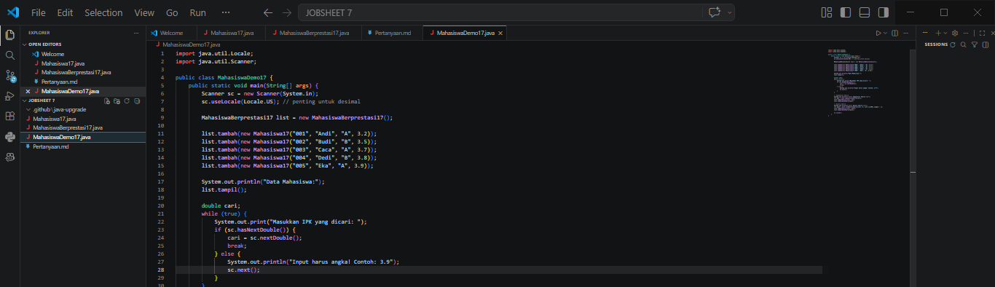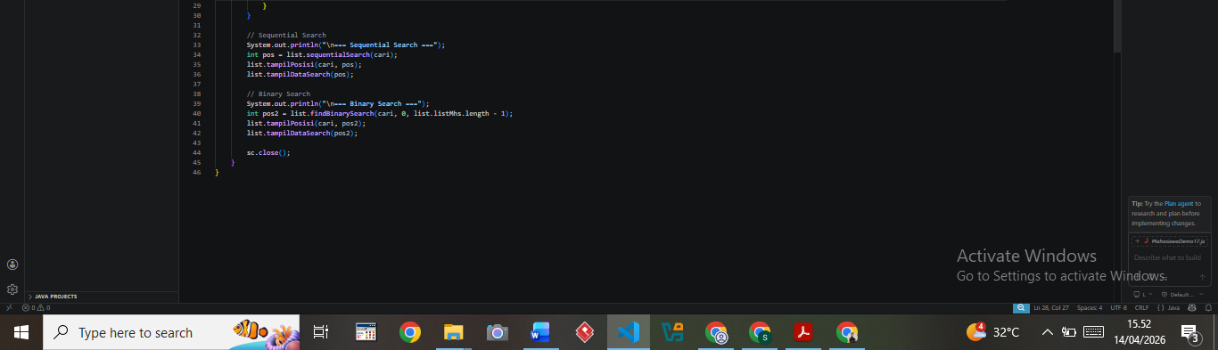
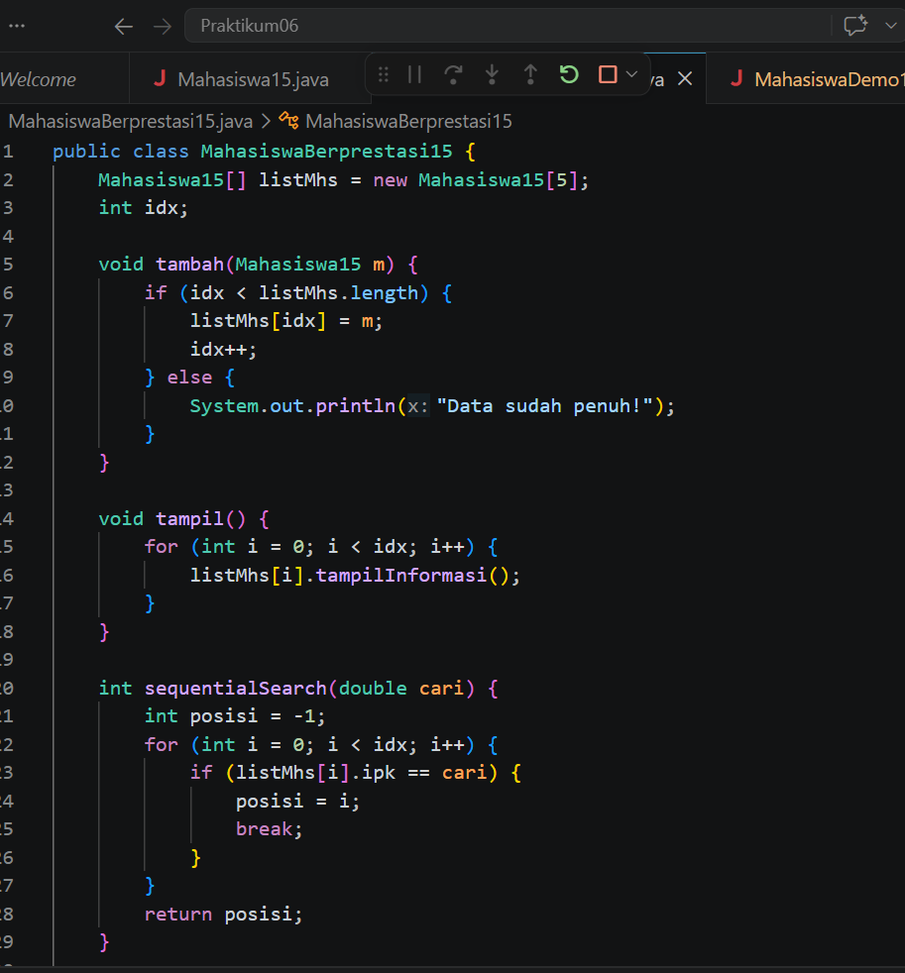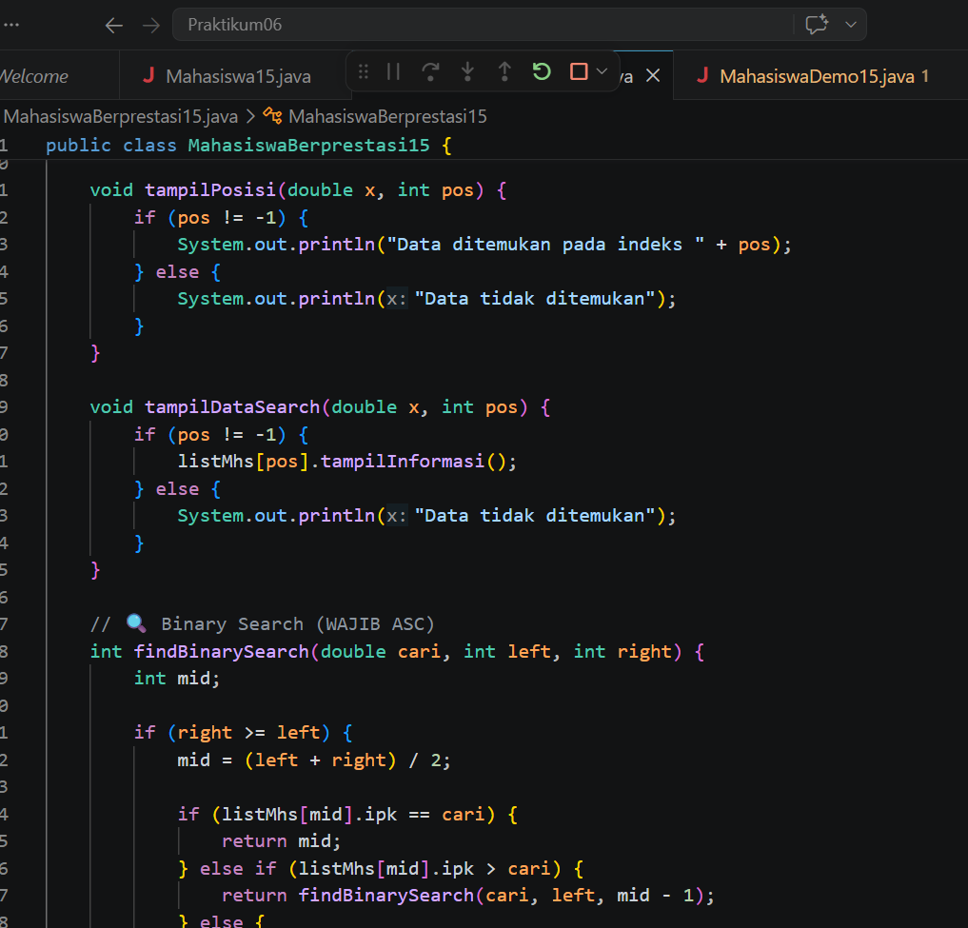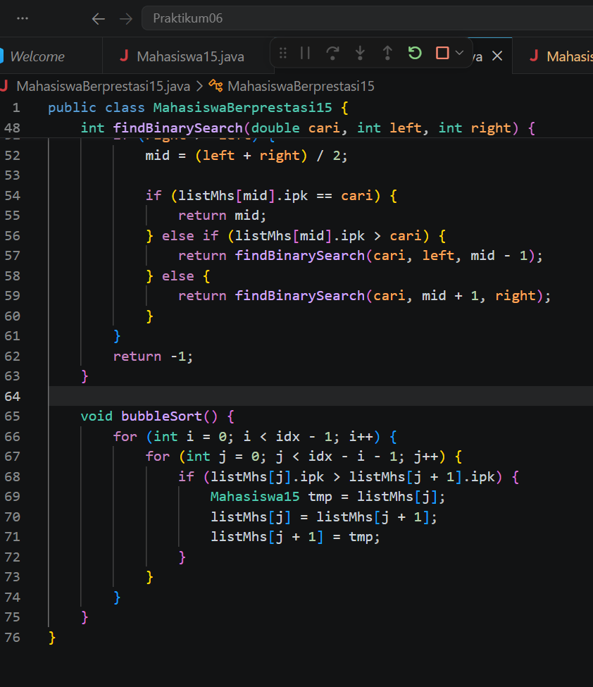
Pertanyaan
1. tampilPosisi digunakan untuk menampilkan letak/index data yang ditemukan, sedangkan tampilDataSearch digunakan untuk menampilkan isi lengkap data mahasiswa yang ditemukan.
2. posisi = j → simpan indeks tempat data ditemukan
break → hentikan pencarian karena data sudah ketemu
3. Variabel pos berfungsi untuk menyimpan indeks posisi data yang ditemukan dalam array.
4. Yang ditampilkan adalah data pertama yang ditemukan, karena pencarian berhenti saat ketemu pertama kali.
5. Jika break dihapus, maka pencarian akan terus berjalan dan posisi akan menyimpan data terakhir yang sama (bukan yang pertama).

6.3. Searching/ Pencarian Menggunakan Algoritma Binary Search
6.3.1. Langkah-langkah Percobaan Binary Search

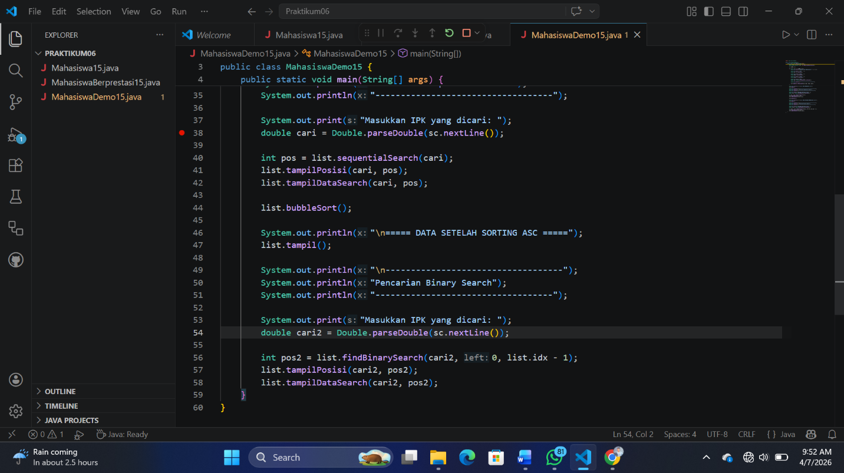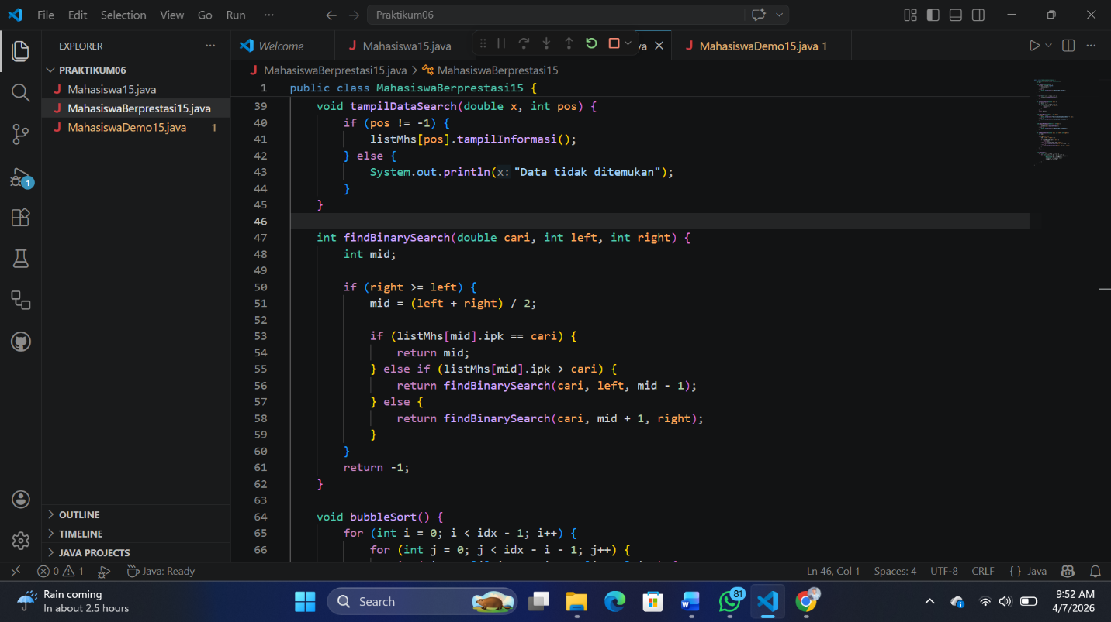

1. (Divide)
Proses divide ada saat membagi range:
mid = (left + right) / 2;

2. (Conquer)
Saat rekursif memilih sisi:
findBinarySearch(cari, left, mid - 1);
findBinarySearch(cari, mid + 1, right);
- left = batas kiri array
right = batas kanan array
mid = indeks tengah untuk pengecekan

4.Program tetap berjalan, tapi hasil bisa salah, karena binary search harus data terurut.

5. Hasilnya tidak sesuai.
Solusi: ubah kondisi jadi descending:
if (listMhs[mid].ipk < cari) {
return findBinarySearch(cari, left, mid - 1);
} else {
return findBinarySearch(cari, mid + 1, right);

6. Jika left > right, maka data dianggap tidak ditemukan dan fungsi mengembalikan
7. Ubah jumlah mahasiswa jadi input:
System.out.print("Jumlah mahasiswa: ");
int jumMhs = Integer.parseInt(sc.nextLine());
Mahasiswa15[] listMhs = new Mahasiswa15[jumMhs];

